SZCZEGÓLNE UPRAWNIENIA DO KORZYSTANIA ZE ŚWIADCZEŃ OPIEKI ZDROWOTNEJ DLA UPRZYWILEJOWANYCH GRUP PACJENTÓW

GRUPY PACJENTÓW UPRZYWILEJOWANYCH:
- INWALIDZI WOJENNI I WOJSKOWI ORAZ KOMBATANCI
- OSOBY REPRESJONOWANE
- ZASŁUZENI HONOROWI DAWCY KRWI
- ZASŁUZENI DAWCY PRZESZCZEPU
- KOBIETY W CIAŻY
- OSOBY POSIADAJĄCE ORZECZENIE O ZNACZYNM STOPNIU NIEPEŁNOSPRAWNOSCI (OD 01.07.2018R)
- ŚWIADCZENIOBIORCY DO 18R.Ż., U KTÓRYCH STWIERDZONO CIĘŻKIE I NIEODWARACALNE UPOŚLEDZENIE ALBO NIEULECZALNĄ CHOROBĘ ZAGRAŻAJĄCĄ ŻYCIU, KTÓRE POWSTAŁY W PRENATALNYM OKRESIE ROZWOJU DZIECKA LUB W CZASIE PORODU (OD 01.01.2017R)
- DZIAŁACZE OPOZYCJI ANTYKOMUNISTYCZNEJ I OSOBY REPRESJONOWANE Z POWODÓW POLITYCZNYCH ( OD 31.08.2017R)

Dokumenty poświadczające uprawnienia:
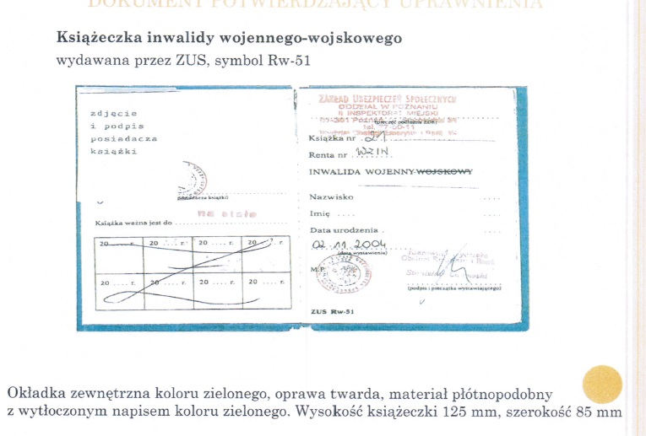

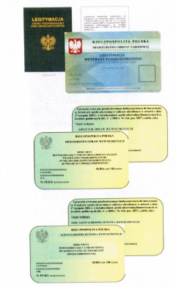

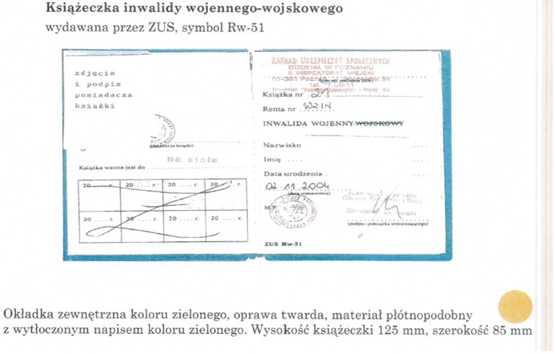

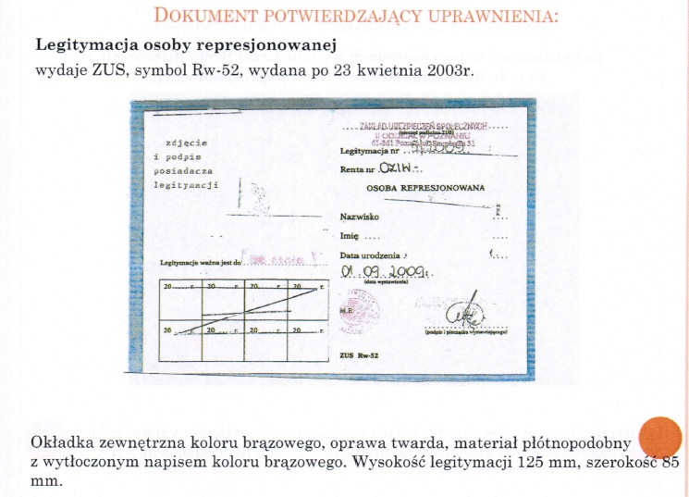

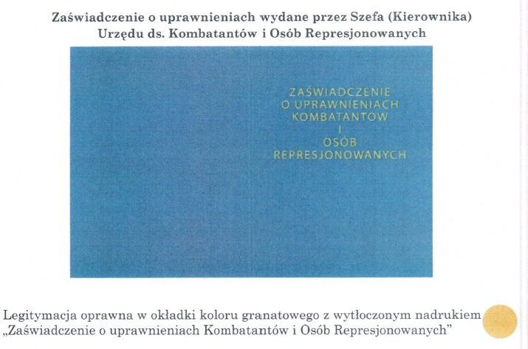

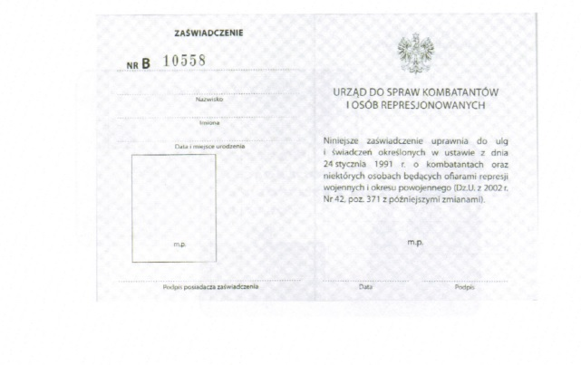
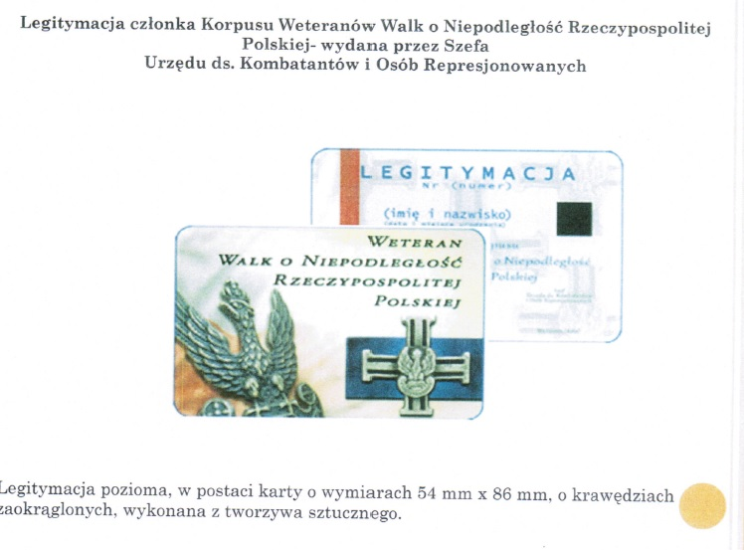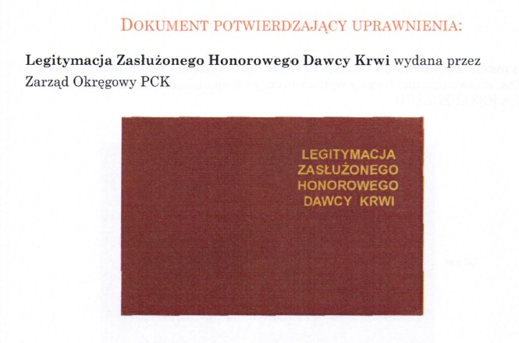

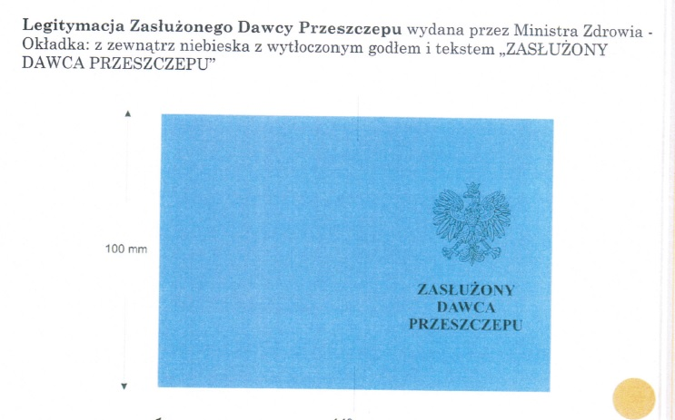

Dokumenty potwierdzające uprawnienia :
- Orzeczenia o znacznym stopniu niepełnosprawności wydane przez:
a) powiatowe/miejskie zespoły do spraw orzekania o niepełnosprawności;
b) wojewódzkie zespoły do spraw orzekania o niepełnosprawności.
- Za równorzędne z ww. orzeczeniami uznaje się:
a) orzeczenie o zaliczeniu do I grupy inwalidów wydane przed 1 stycznia 1998 r. przez Komisje Lekarskie ds. Inwalidztwa i Zatrudnienia;
b) orzeczenie o całkowitej niezdolności do pracy i samodzielnej egzystencji wydane przez lekarza orzecznika ZUS;
c) orzeczenie o niezdolności do samodzielnej egzystencji wydane przez lekarza orzecznika ZUS;
d) orzeczenie o stałej albo długotrwałej niezdolności do pracy w gospodarstwie rolnym, pod warunkiem uzyskania przez daną osobę prawa do zasiłku pielęgnacyjnego, wydane przez KRUS przed 1 stycznia 1998 r.;
e) orzeczenie o zaliczeniu do I grupy inwalidztwa wydane przez komisje lekarskie podległe MON lub MSWiA, przed 1 stycznia 1998 r., na podstawie odrębnych przepisów dotyczących niezdolności do służby.*

- Wyroki sądowe
Wyroki sądu pracy i ubezpieczeń społecznych wydane w postępowaniu odwoławczym od:
- orzeczenia wydanego przez wojewódzki zespół do spraw orzekania o niepełnosprawności,
- decyzji organu rentowego w sprawie ubezpieczeń społecznych,
- stanowią podstawę do zaliczenia danej osoby do osób niepełnosprawnych.
Uwaga! W przypadku uzyskania wyroku sądowego, który w części modyfikuje orzeczenie o niepełnosprawności lub stopniu niepełnosprawności dokumentami potwierdzającymi status osoby niepełnosprawnej są wyrok sądu oraz orzeczenie zespołu w części nie objętej rozstrzygnięciem sadu zawartym w wyroku.
Ważne! W przypadku braku wewnętrznej spójności wyroku sądu pracy i ubezpieczeń społecznych i orzeczenia zespołu wojewódzkiego w części nie zaskarżonej zespoły wojewódzkie nie są uprawnione zarówno do zmiany orzeczenia w części niezaskarżonej, jak też zmiany wyroku sądu celem zapewnienia wewnętrznej spójności takiego rozstrzygnięcia. Zespoły wojewódzkie są związane rozstrzygnięciem zawartym w wyroku sądu.
Legitymacje
Legitymacje wydane w różnym czasie, nie zawsze zawierają określenie będące podstawą do korzystania z omawianego uprawnienia, lub też będą zawierały, ale nie będzie możliwe ich odczytanie z uwagi na zakodowanie pod postacią QR kodu.
Ważne jest, że stopień niepełnosprawności wpisuje się w legitymacji wyłącznie na wniosek osoby niepełnosprawnej. Do 31 sierpnia 2017 r. stopień niepełnosprawności wpisywany był z urzędu.
Jeżeli osoby chcące korzystać z uprawnienia przysługującego osobom uznanym za niepełnosprawne o znacznym stopniu niepełnosprawności, będą okazywać się legitymacją osoby niepełnosprawnej, nie pozwalającymi jednoznacznie stwierdzić, że dotyczą znacznego stopnia niepełnosprawności, należy prosić o okazanie dokumentu źródłowego tj. orzeczenia.
Należy też zwrócić uwagę na termin ważności legitymacji.

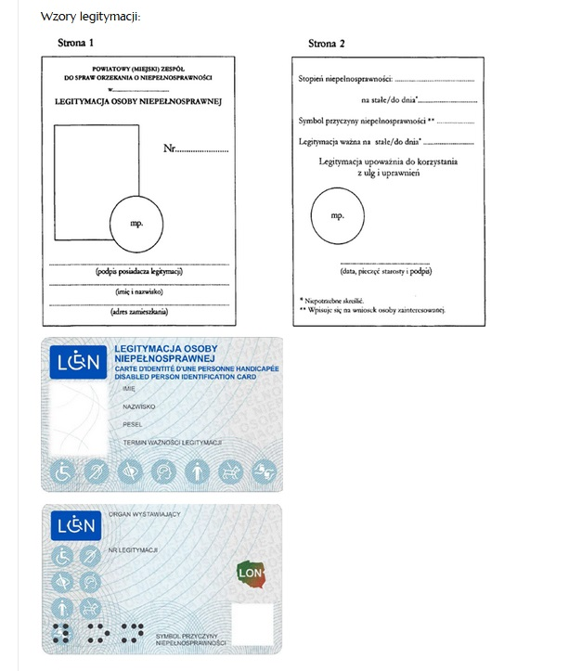

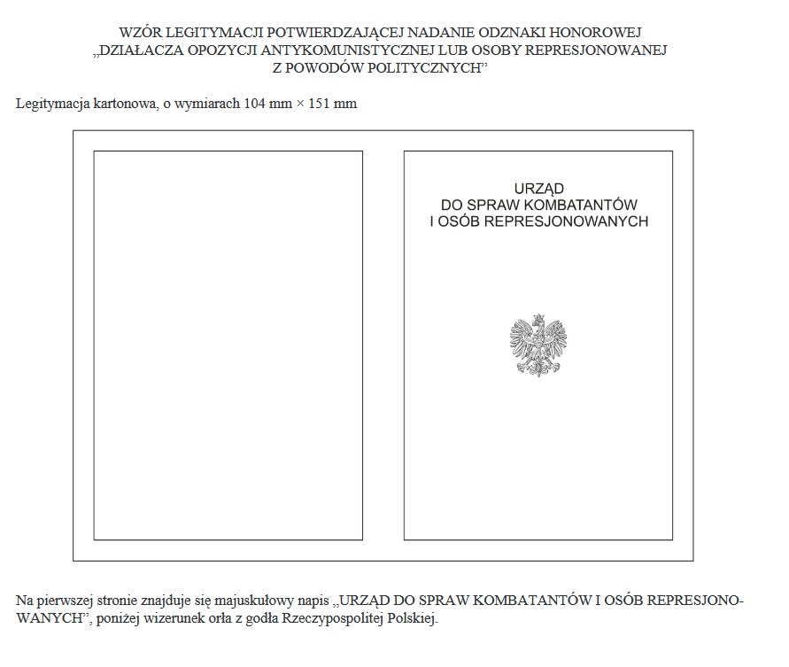
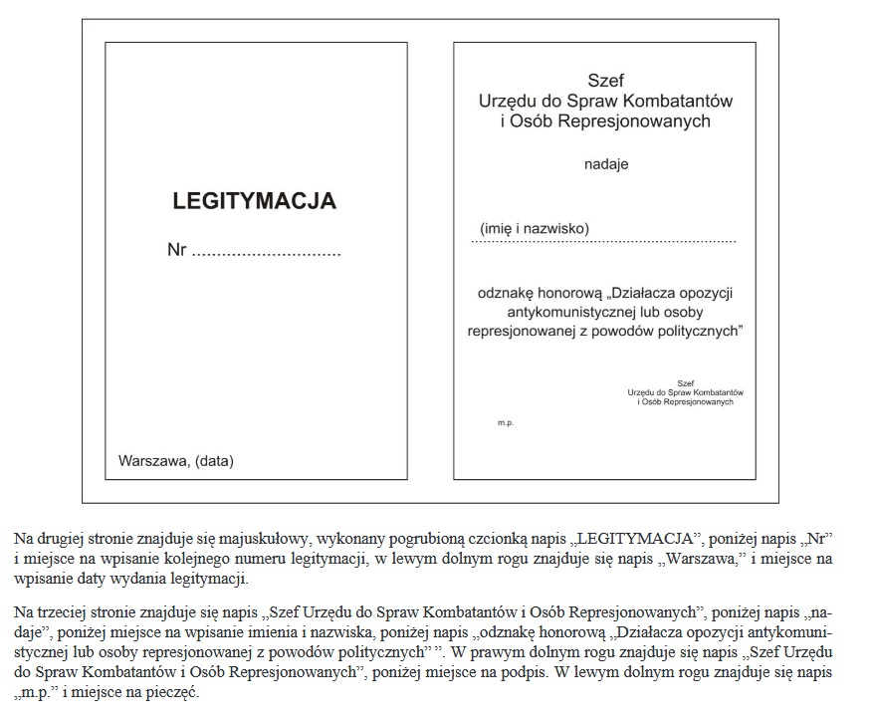

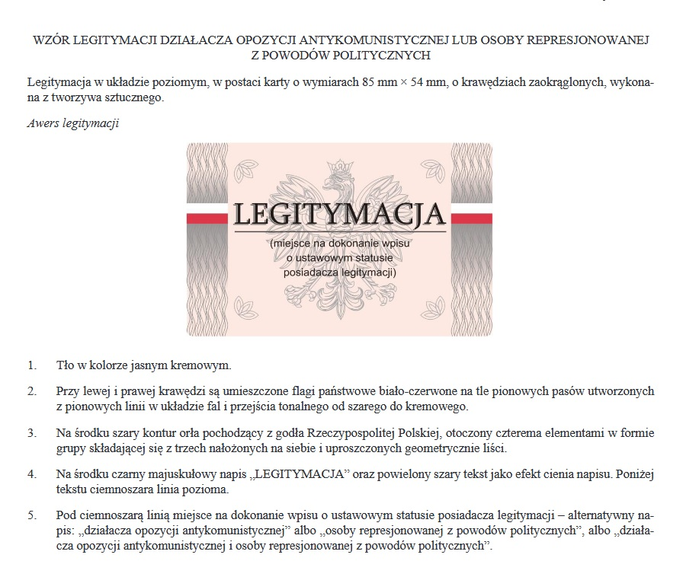
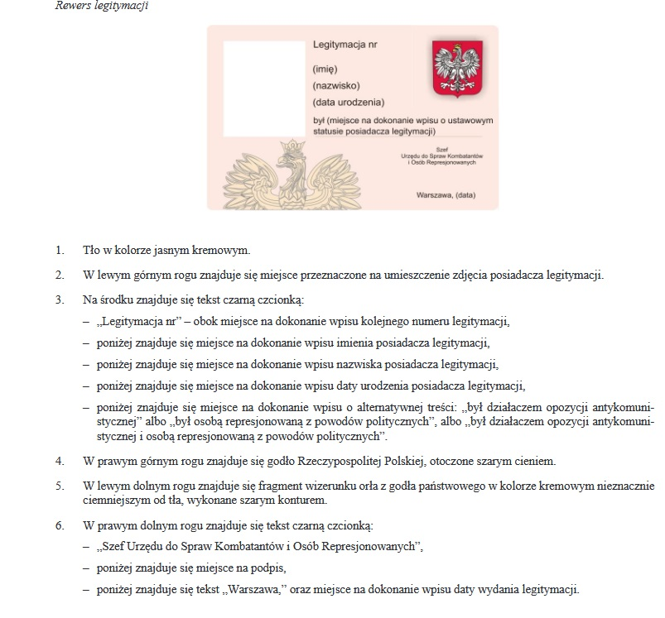

Podstawy prawne:
- Ustawa z dnia 27 sierpnia 2004r o świadczeniach opieki zdrowotnej finansowanych ze środków publicznych (Dz. U. 2004 nr 210 poz. 2135), art. 47c

Materiały zaczerpnięte ze strony Narodowego Funduszu Zdrowia

